Министерство науки и высшего образования Российской Федерации
Федеральное государственное автономное образовательное учреждение
высшего образования
«СЕВЕРО-КАВКАЗСКИЙ ФЕДЕРАЛЬНЫЙ УНИВЕРСИТЕТ»

Институт перспективной инженерии
Департамента цифровых, робототехнических систем и электроники

«Паттерны проектирования»

ОТЧЕТ
ПО ЛАБОРАТОРНОЙ РАБОТЕ №7

Тема: Поведенческие паттерны: Команда, итератор

Выполнил:
Черников Дмитрий Дмитриевич
3 курс, группа ПИЖ-б-о-23-2,
09.03.04 «Программная инженерия»,
очная форма обучения

_______________________________
(подпись)

Проверил:
ассистент департамента цифровых, робототехнических систем и электроники, Института Перспективной Инженерии
Белик А.И.

_______________________________
(подпись)

Отчет защищен с оценкой ___________ Дата защиты__________________

Ставрополь, 2026 г.
Лабораторная работа 7. Поведенческие паттерны: Команда, итератор.
Цель работы: Изучить поведенческие паттерны: Команда и итератор. Использовать их для решения практических задач.
Задача: Реализуйте решение задачи из предметной области в соответствии с вариантами с использованием паттернов из списка: «Команда», «Итератор / Индикатор».
Вариант 11 - Расчёт стоимости поездки
Репозиторий: https://github.com/dimain1/tripcost.
Приложение рассчитывает стоимость поездки по маршруту, виду транспорта (личный автомобиль, такси, автобус, поезд, самолёт), числу пассажиров, платным дорогам и проживанию, показывает стоимость по статьям, итог и долю на одного пассажира.
Технологии. Java 17, JavaFX 21 (интерфейс), Gradle 8.14 (сборка), JUnit 5 (модульные тесты).
Архитектура. Приложение построено по схеме MVVM (Model–View–ViewModel):
- Model (ru.tripcost.model) - предметная область и логика расчёта, не зависит от JavaFX;
- ViewModel (ru.tripcost.viewmodel) - состояние экранов в виде JavaFX-свойств и команды;
- View (ru.tripcost.view и FXML-разметка) - интерфейс, связанный с ViewModel через привязку данных (data binding).
Ход работы
В приложение добавлена вкладка «Маршрут»: поездка из нескольких участков, например Ставрополь - Москва поездом и Москва - Казань самолётом. Для каждого участка рассчитывается стоимость, для маршрута - итог, доля на пассажира и километры по видам транспорта. Маршрут представлен классом Journey. Оба паттерна работают с ним: «Команда» оформляет каждое изменение маршрута объектом, который можно отменить и повторить, а «Итератор» даёт несколько способов обхода участков, не раскрывая, как они хранятся.
Паттерн «Команда»
Пользователь может добавить участок, удалить выбранный участок, переместить его выше или ниже, сменить на нём транспорт и добавить обратный путь. Каждое из этих действий реализовано отдельным классом, реализующим интерфейс Command с методами execute(), undo() и description(). Команда хранит ссылку на маршрут-получатель и всё, что нужно для отмены: команда удаления запоминает удалённый участок и его позицию, команда смены транспорта - прежний участок, команда обратного пути - число добавленных участков.
Команды выполняет класс CommandHistory. Выполненная команда кладётся в стек отмены; при отмене она вызывает undo() и переходит в стек повтора; новая команда очищает стек повтора. Команда, завершившаяся ошибкой, в историю не попадает. Модель представления создаёт команду на каждое нажатие кнопки и передаёт её в историю, а доступность кнопок «Отменить» и «Повторить» привязана к свойствам canUndo и canRedo. Роли участников паттерна приведены в таблице 1.
Таблица 1 – Участники паттерна «Команда»
Роль | Класс | Ответственность
Command (команда) | Command | Общий интерфейс: выполнить, отменить, описать действие
ConcreteCommand (конкретная команда) | AddLegCommand, RemoveLegCommand, MoveLegCommand, ChangeTransportCommand, AddReturnTripCommand | Изменяют маршрут и хранят данные для отмены
Invoker (инициатор) | CommandHistory | Выполняет команды, хранит стеки отмены и повтора
Receiver (получатель) | Journey | Маршрут, над которым выполняются действия
Client (клиент) | JourneyViewModel | Создаёт команды по действиям пользователя

Диаграмма классов паттерна приведена на рисунке 1.
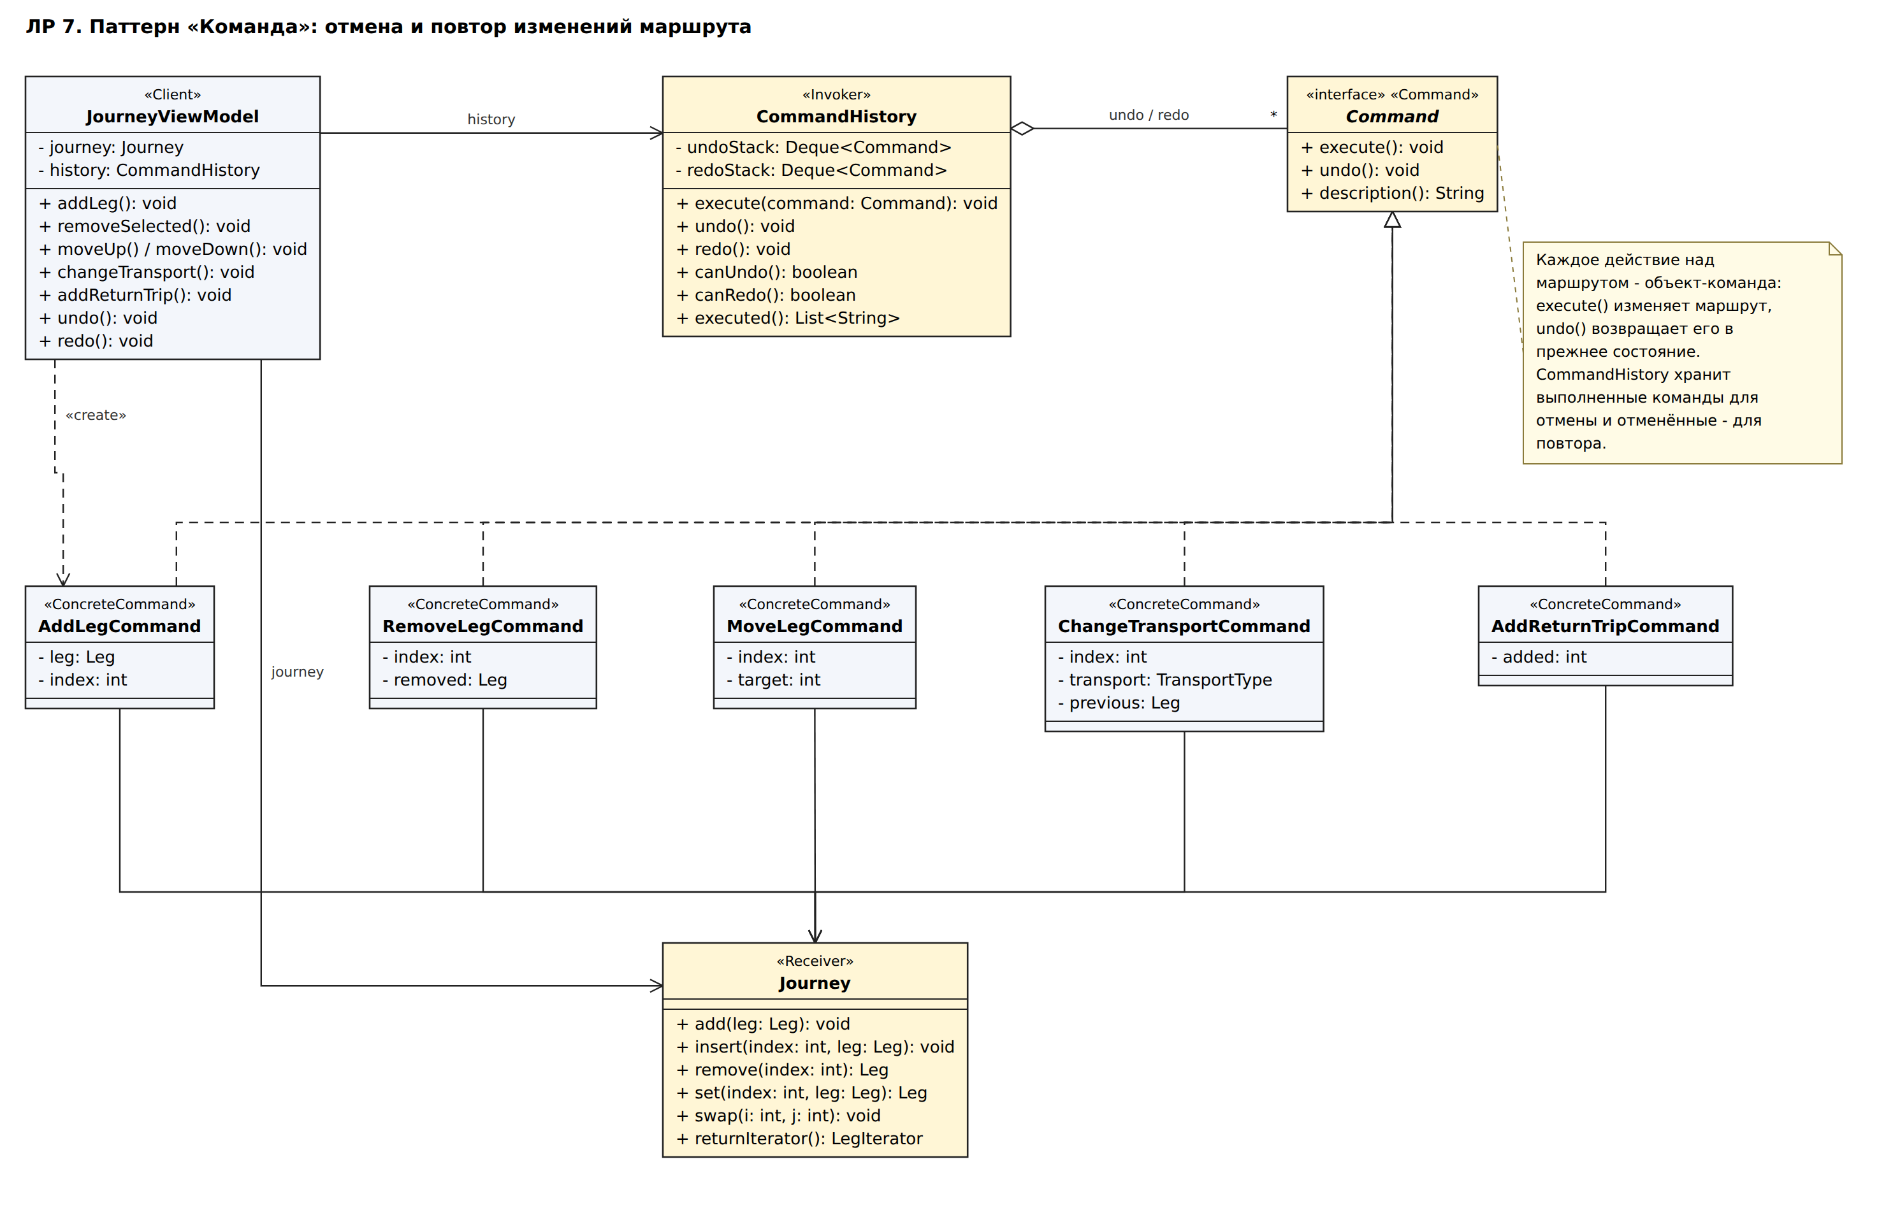
Рисунок 1 – Диаграмма классов паттерна «Команда»
Паттерн «Итератор»
Класс Journey хранит участки во внутреннем массиве, который наружу не выдаётся. Клиенты обходят маршрут только через итераторы, которые создаёт сам маршрут. Итератор LegIterator расширяет стандартный Iterator<Leg> методом number(), возвращающим номер участка в маршруте, а Journey реализует Iterable<Leg>, поэтому маршрут можно обходить и циклом for-each. Реализованы три способа обхода:
- прямой итератор - участки в порядке поездки; по нему фасад рассчитывает стоимость маршрута и находит разрывы (участок начинается не там, где закончился предыдущий);
- обратный итератор - путь домой: участки с последнего к первому, каждый в обратном направлении; по нему команда AddReturnTripCommand строит обратный путь;
- итератор с фильтром по виду транспорта - работает поверх другого итератора и пропускает участки на другом транспорте; по нему фасад считает километры по видам транспорта.
Итераторы «быстро отказывают»: маршрут считает изменения, и если он изменился во время обхода, следующий вызов next() выбрасывает ConcurrentModificationException. Поэтому команда обратного пути сначала собирает участки итератором и только затем добавляет их в маршрут. Роли участников паттерна приведены в таблице 2.
Таблица 2 – Участники паттерна «Итератор»
Роль | Класс | Ответственность
Aggregate (агрегат) | Journey | Хранит участки и создаёт итераторы
Iterator (итератор) | LegIterator | Интерфейс обхода: hasNext(), next(), number()
ConcreteIterator (конкретный итератор) | Journey.ForwardIterator, Journey.ReturnIterator, TransportFilterIterator | Прямой, обратный и фильтрующий обход
Client (клиент) | TripPlanningFacade, AddReturnTripCommand | Обходят маршрут, не зная, как хранятся участки

Диаграмма классов паттерна приведена на рисунке 2.
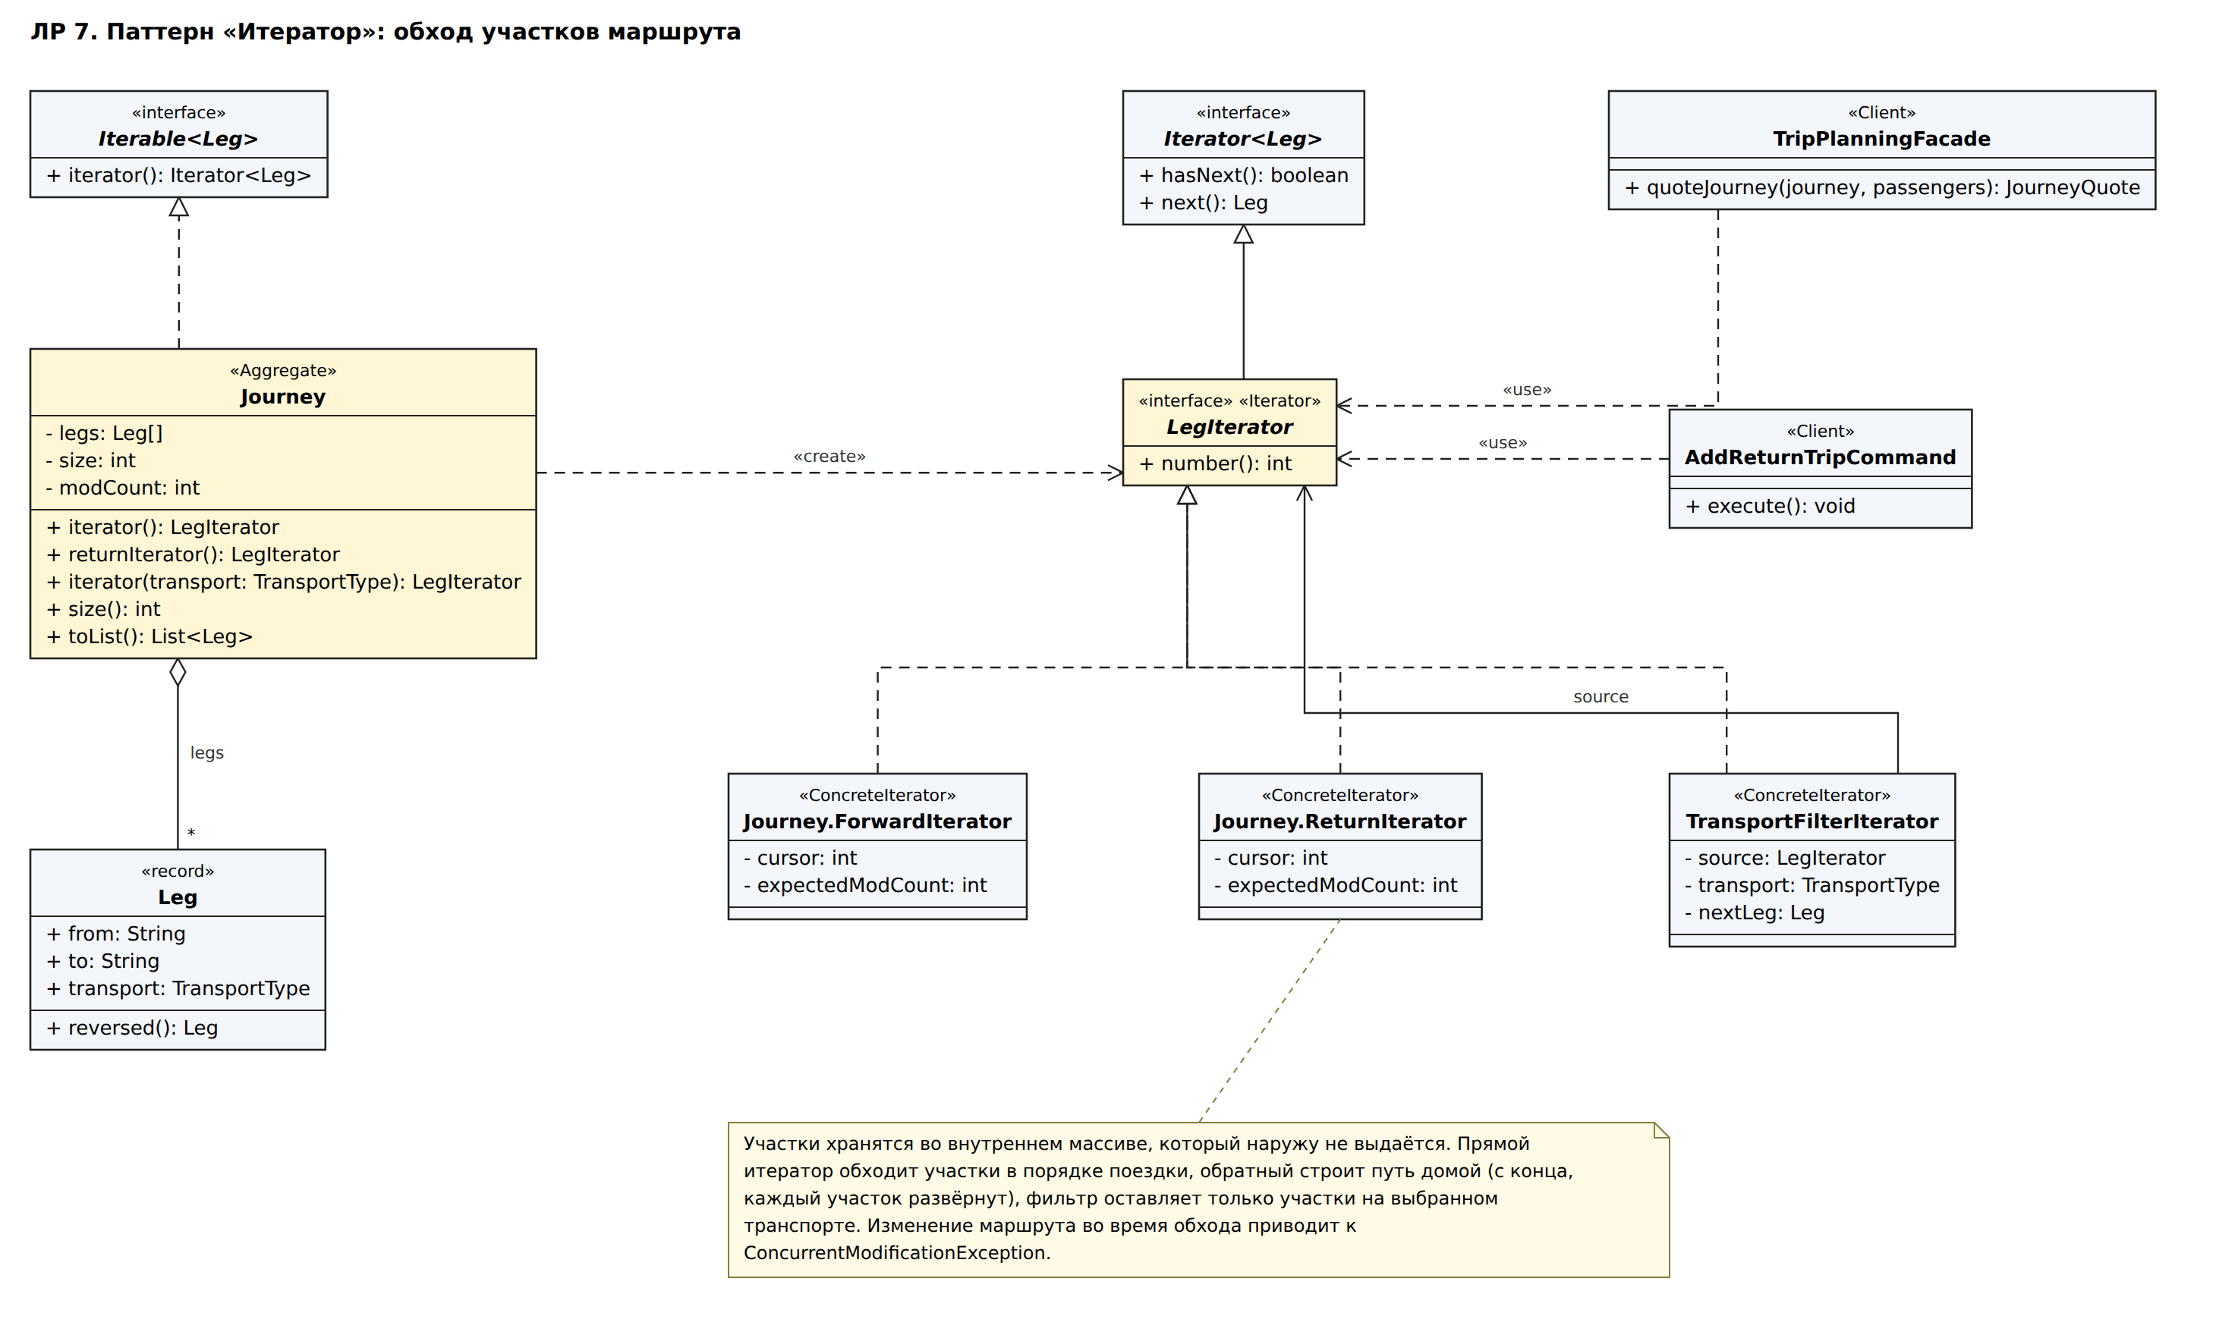
Рисунок 2 – Диаграмма классов паттерна «Итератор»
Исходный код
Ниже приведены сокращённые листинги классов, реализующих паттерны: второстепенный код (импорты, комментарии, однотипные методы и геттеры) заменён комментарием «// ...». Полный код проекта находится в репозитории: https://github.com/dimain1/tripcost.
Листинг 1 – Команда Command, конкретная команда RemoveLegCommand (Команда)
public interface Command {
void execute();
void undo();
String description();
}

public class RemoveLegCommand implements Command {

private final Journey journey;
private final int index;
private Leg removed;

@Override
public void execute() {
removed = journey.remove(index);
}

@Override
public void undo() {
journey.insert(index, removed); // участок возвращается на своё место
}
// ... description(); AddLegCommand, MoveLegCommand и др. устроены так же
}

Листинг 2 – Инициатор CommandHistory и клиент JourneyViewModel (Команда)
public class CommandHistory {

private final Deque<Command> undoStack = new ArrayDeque<>();
private final Deque<Command> redoStack = new ArrayDeque<>();

public void execute(Command command) {
command.execute(); // при ошибке команда не попадает в историю
undoStack.push(command);
redoStack.clear();
}

public void undo() {
Command command = undoStack.pop();
command.undo();
redoStack.push(command);
}

public void redo() {
Command command = redoStack.pop();
command.execute();
undoStack.push(command);
}
// ... canUndo(), canRedo(), executed(), undone()
}

// Клиент - JourneyViewModel:
public void removeSelected() {
run(new RemoveLegCommand(journey, selectedIndex.get()), ...);
}

private boolean run(Command command, int selectAfter) {
history.execute(command);
refresh(selectAfter); // таблица, итог, история, canUndo/canRedo
return true;
}

Листинг 3 – Агрегат Journey и его итераторы (Итератор)
public class Journey implements Iterable<Leg> {

private Leg[] legs = new Leg[4];
private int size;
private int modCount; // счётчик изменений для итераторов

@Override
public LegIterator iterator() {
return new ForwardIterator();
}

public LegIterator returnIterator() {
return new ReturnIterator();
}

public LegIterator iterator(TransportType transport) {
return new TransportFilterIterator(iterator(), transport);
}

/** Путь обратно: с последнего участка, каждый в обратном направлении. */
private class ReturnIterator implements LegIterator {
private int cursor = size - 1;
private final int expectedModCount = modCount;

@Override
public boolean hasNext() {
return cursor >= 0;
}

@Override
public Leg next() {
checkForModification(expectedModCount);
if (!hasNext()) {
throw new NoSuchElementException();
}
return legs[cursor--].reversed();
}

@Override
public int number() {
return size - cursor - 1;
}
}
// ... add(), insert(), remove(), set(), swap(), ForwardIterator
}

Листинг 4 – Итератор с фильтром TransportFilterIterator (Итератор)
public class TransportFilterIterator implements LegIterator {

private final LegIterator source;
private final TransportType transport;
private Leg nextLeg;

@Override
public boolean hasNext() {
return nextLeg != null;
}

@Override
public Leg next() {
if (nextLeg == null) {
throw new NoSuchElementException();
}
Leg result = nextLeg;
advance();
return result;
}

/** Ищет следующий участок на нужном транспорте. */
private void advance() {
nextLeg = null;
while (source.hasNext()) {
Leg leg = source.next();
if (leg.transport() == transport) {
nextLeg = leg;
return;
}
}
}
// ... number() - номер участка в исходном маршруте
}

Листинг 5 – Клиенты итераторов: расчёт маршрута и обратный путь (Итератор)
// TripPlanningFacade.quoteJourney() - прямой обход
LegIterator it = journey.iterator();
while (it.hasNext()) {
Leg leg = it.next();
Quote q = quickQuote(leg.from(), leg.to(), leg.transport(), passengers, false);
quotes.add(new LegQuote(it.number(), leg, q.trip().getDistanceKm(),
q.cost().total(), gap));
// ... разрывы маршрута и ошибочные участки
}
// километры по видам транспорта - обход с фильтром
for (TransportType type : TransportType.values()) {
LegIterator byType = journey.iterator(type);
// ... сумма километров участков byType
}

// AddReturnTripCommand.execute() - обратный обход
List<Leg> back = new ArrayList<>();
LegIterator it = journey.returnIterator();
while (it.hasNext()) {
back.add(it.next()); // изменять маршрут во время обхода нельзя
}
back.forEach(journey::add);

Результат работы программы
На вкладке «Маршрут» пользователь добавляет участки: следующий участок автоматически начинается там, где закончился предыдущий. Таблица показывает номер, города, транспорт, расстояние, стоимость и примечание каждого участка, внизу выводятся итог, доля на пассажира и километры по видам транспорта. Кнопки над таблицей изменяют маршрут, кнопки «Отменить» и «Повторить» отменяют и повторяют действия, справа отображается история команд. Окно приложения показано на рисунке 3.
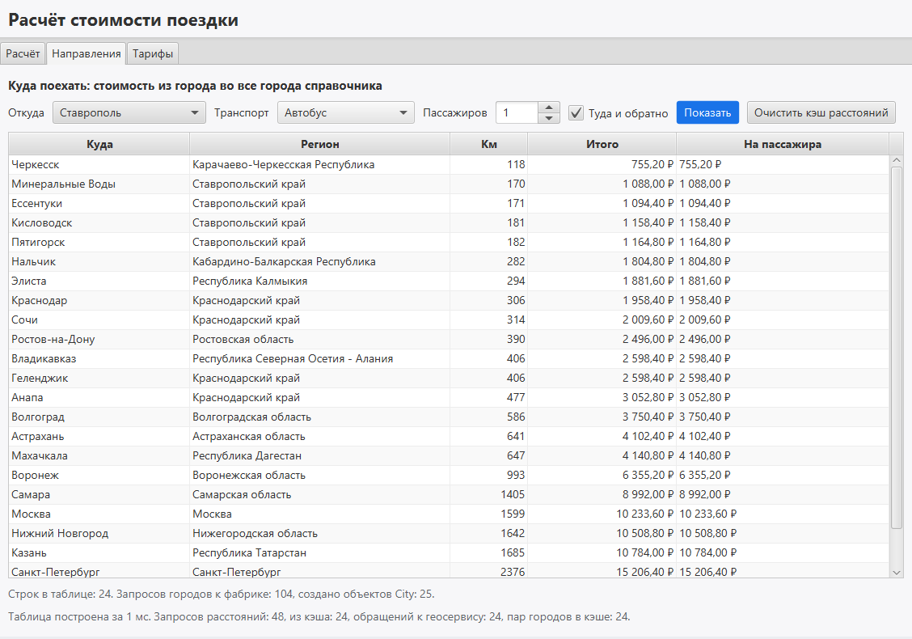
Рисунок 3 – Окно приложения: вкладка «Маршрут» с обратным путём и историей команд
Правильность работы паттернов подтверждают модульные тесты JUnit 5: CommandHistoryTest проверяет, что каждая команда при отмене возвращает маршрут в прежнее состояние, повтор отменённой команды, очистку стека повтора новой командой и то, что неудачная команда не попадает в историю; JourneyIteratorTest проверяет порядок и номера участков при прямом обходе, обратный обход с развёрнутыми участками, фильтр по виду транспорта, исключение при изменении маршрута во время обхода и рост внутреннего массива; TripPlanningFacadeTest проверяет, что стоимость маршрута равна сумме стоимостей участков.
Вывод: В ходе работы изучены поведенческие паттерны «Команда» и «Итератор» и применены в приложении «Расчёт стоимости поездки». «Команда» представила каждое изменение маршрута объектом, что позволило хранить историю действий, отменять и повторять их без знания модели представления о том, как изменяется маршрут. «Итератор» скрыл внутреннее устройство маршрута и дал клиентам несколько способов обхода участков: прямой, обратный и с фильтром по виду транспорта.

